附件

2024-2026年泗阳县农机购置与应用补贴实施方案

2024-2026年泗阳县农机购置与应用补贴政策实施，围绕农业强县建设目标，突出重点，坚持改革创新、公平公正、优机优补、严惩违规，支持广大农民群众及农业生产经营组织购置使用先进的农业机械，为保障国家粮食安全、加快推进农业农村现代化建设提供有力支撑。
一、实施重点
（一）突出支持重要农畜产品稳产保供。以保障粮食和重要农产品稳定安全供给为着力点，将更多先进适用机具有序纳入我省补贴范围。聚焦机播（机插）增产和机收减损，重点支持高性能播种机、智能高速插秧机、大型智能高端联合收获机械等有助于粮油等主要作物大面积单产提升、丘陵山区农业生产急需、农机装备补短板、农业其他领域急需，以及事关国家重大战略实施等农业机械（以下统称“重点机具”）的推广应用。
（二）突出支持“优机优补、有进有出”。推动农机化高质量发展、适应新质生产力需求，坚持以用促研发、以用促制造，促进农机结构调整，实行“优机优补”。
（三）突出提升服务效能。使用电子签名、远程视频核验等信息化手段，推进补贴全流程线上办理，提高补贴办理便利性，确保及时兑付。加强补贴资金使用管理，落实专款专用要求，优先用于以往年度已录入但尚未兑付及当年已购机的补贴申请，并通过办理服务系统予以体现，不得挤占、截留、挪用或用于其他支出。
（四）突出强化补贴监管。运用全国农机作业指挥调度平台、“苏农云”及地方平台，推进补贴机具唯一身份识别，发挥大数据信息优势，提升违规行为排查和监控能力。强化属地管理责任和多部门联动，完善监管机制，全流程加强补贴机具研产推用各环节监督管理。鼓励支持农机行业协会发挥引领行业自律功能，强化社会监督。
二、实施要求
在按照《2024-2026年泗阳县农机购置与应用补贴实施操作要求》和补贴机具种类范围等实施过程中，要加强组织领导，强化责任落实，严格监督管理，确保补贴政策廉洁规范高效实施。（详见附件1-6）
（一）强化责任落实和协同配合。农业农村、财政部门要切实加强组织协调，密切沟通配合，健全完善风险防控工作制度和内部控制规程，形成工作合力，共同组织做好本辖区农机购置与应用补贴政策实施工作。要落实农机购置与应用补贴岗位工作人员，明确岗位责任，确保“工作有人抓、事情有人干”。要进一步明确职责分工，按照七部门联合印发《关于进一步加强农机购置与应用补贴监管工作的意见》（苏农机〔2024〕3号）等要求，加强部门间的协同配合，依照各自职责对农机购置与应用补贴政策实施加强监督，依法打击骗补套补等违法违规行为，切实提升政策实施监管能力水平。
（二）强化技术支撑和服务能力。县农业农村部门会同有关部门加强对鉴定工作的组织领导，落实农机企业申请鉴定的属地管理责任，强化证前核查证后监督。对发现异常情形的机具进行抽查核验，发现问题的及时调查处理，采取封闭措施，并将相关情况发送有关鉴定（认证）机构，县农业农村部门商财政部门后，暂停受理相关产品的补贴申请并加强管理。依托办理服务系统，动态分析办理补贴申请具体时限，及时预警乡镇（街道）农业农村部门超时办理行为，切实加快补贴申请受理、资料审核、机具核验、资金兑付等工作。
（三）强化政策宣传和信息公开。农业农村部门要加大补贴政策宣传力度，综合运用各类媒体和多种宣传方式，通过补贴政策信息上门、指导服务上门等，全方位开展宣传解读，着力提升政策知晓度和实施透明度，要及时主动回应购机者关注的重点事项，正确引导舆论，稳定购机者预期，切实保障广大农民群众和农机企业的知情权、监督权。县农业农村部门要健全完善农机购置与应用补贴信息公开专栏，按年度公告近三年县域内补贴受益信息，公开违规查处结果等信息，主动接受社会监督。
（四）强化监督管理和违规查处。农业农村部门要加强补贴政策宣传解读，组织开展业务培训和廉政警示教育，重点提高补贴工作人员业务素质和风险防控能力意识。要认真执行《农业农村部办公厅、财政部办公厅关于进一步加强农机购置补贴政策监管强化纪律约束的通知》（农办机〔2019〕6号）、《江苏省农业机械购置补贴产品经营违规行为处理规定》（苏农规〔2019〕9号）和《江苏省农机购置补贴异常情形报告制度》（苏农机 〔2021〕2号）等要求，严格落实属地管理责任，加强风险防控和异常情形主动报告，更加严格实施信用管理和农机产销企业承诺制。强化农业农村和财政部门牵头，其他部门参与的联合查处处理机制，保持对违法违规行为严厉打击的高压态势，对涉嫌犯罪的，依法移送司法机关处理，有力维护政策实施良好秩序。
附件：
1.2024-2026年泗阳县农机购置与应用补贴实施操作要求
2.2024-2026年江苏省农机购置与应用补贴机具种类范围
3.江苏省农机购置与应用补贴机具安装确认表
4. 江苏省农机购置与应用补贴申请办理服务系统
（2024-2026）流程
5.2024-2026年江苏省农机购置与应用补贴流程图（线下
办理）
6.江苏省农机购置补贴清册
7.泗阳县农机购置与应用补贴相关职责
附件1

2024-2026年泗阳县农机购置与应用补贴
实施操作要求

一、补贴范围和补贴机具
（一）补贴范围。农机购置补贴政策在全县范围内实施。省属单位（国有农场、监狱等）的农机购置补贴，按照属地管理原则，统一操作。
（二）补贴机具。
1.常规机具
我县农机购置与应用补贴机具种类范围（简称“我县补贴范围”）为22大类47个小类123个品目，其中中央财政资金补贴范围22大类47个小类120个品目，省级财政资金补贴范围3大类3个小类3个品目（详见附件2）。补贴机具品目优先保障粮油等主要作物大面积单产提升、机收减损、农机装备补短板、农业其他领域发展急需，以及事关国家重大战略实施等农业机械的推广应用。
全面开展农用无人驾驶航空器购置补贴工作，我县农用无人驾驶航空器购置补贴具体方案另行通知。
常规机具必须是我省补贴范围内的产品，同时还应具备以下资质之一：
（1）获得农业机械试验鉴定证书；
（2）获得农机强制性产品认证证书；
（3）列入农机自愿性认证采信试点范围，获得农机自愿性产品认证证书。
补贴机具须在明显位置永久固定标有生产企业、产品名称和型号、出厂编号、生产日期、执行标准等信息的铭牌。应在醒目位置用油漆喷印“补贴机具上有喷印“20XX年江苏补贴农机具，宿迁市监督电话：0527-84338958，泗阳县监督电话：0527-85220156 ”的监督标识。
申请补贴机具的生产和购机日期须同时在农机鉴定（认证）证书或其他报告等有效期范围内。
2.农机创新产品
包括专项鉴定产品和农机新产品购置补贴试点。其中，中央财政资金农机创新产品补贴，按照农业农村部、财政部有关要求实施；省级财政资金农机创新产品补贴，由省农业农村厅、省财政厅根据实际发展需要研究确定。
除上述机具外，市县特色农业发展所需和小区域适用性强的机具，可列入市县财政安排资金的补贴范围，补贴额测算比例不得超过35%，不得占用中央和省级财政补贴资金。
二、补贴对象和补贴标准
（一）补贴对象。补贴对象为在我县从事农业生产的农民和农业生产经营组织（以下简称“购机者”），其中农业生产经营组织包括农村集体经济组织、农民专业合作经济组织、农业企业和其他从事农业生产经营的组织。
（二）补贴标准。中央和省级财政农机购置与应用补贴实行定额补贴，即同一种类、同一档次农业机械在全省范围内实行统一的补贴标准。每个农民和农业生产经营组织年度享受农机购置与应用补贴最高限额分别为60万元和100万元。
在政策实施过程中发现具体产品或档次的中央和省级财政资金实际补贴比例超过测算比例15个百分点以上的，县级农业农村部门会同财政部门应结合实际情况及时组织调查，并将调查情况经设区市农业农村部门、财政部门审核后，报省农业农村厅、省财政厅。对有违规情节的，按相关规定处理；对无违规情节的补贴申请，可按原规定兑付补贴资金，并组织对相关产品及所属档次补贴额进行评估，视情况及时调整。发现同档次同品质的大多数产品价格总体下降幅度较大的，综合研判后，应当及时相应下调此档机具补贴额，如发现劣质产品以低价扰乱市场秩序的，要严肃查处。
三、资金分配与使用
农机购置与应用补贴支出主要用于支持购置使用先进适用的农业机械，以及开展有关试点和农机报废更新等方面。
农机报废更新补贴按国家和省有关要求执行。
农机购置与应用补贴资金必须足额保障，不得挤占、截留、挪用或用于其他支出。中央财政补贴资金按中央财政补贴范围实施，省级财政补贴资金统筹用于中央和省级补贴范围实施。县乡两级财政部门要保障补贴工作实施必要的组织管理经费，包括政策实施绩效考核、机具核验、信息化建设、第三方抽查核验等工作经费，保证惠农补贴政策规范廉洁高效实施。
四、操作实施流程
我县农机购置与应用补贴政策实行“自主购机、定额补贴、先购后补、乡镇受理、县级结算、直补到卡（户）”。购机行为完成后，购机者自主向当地乡镇农业农村部门提出补贴资金申领事项，签署告知承诺书，承诺购买行为、发票购机价格等信息真实有效，按相关规定申办补贴。
（一）发布实施规定。县级农业农村、财政部门按职责分工和有关规定发布本地区农机购置与应用补贴实施意见和方案、操作程序、补贴额一览表、补贴机具信息表、咨询投诉举报电话等信息。
（二）自主购机。购机者自主选择购买机具，按市场化原则自行与农机产销企业协商确定购机价格与支付方式，保留转账付款交易记录，原则上购机价格在5000元以上的鼓励非现金方式支付购机款，并对交易行为真实性、有效性和可能发生的纠纷承担法律责任。
（三）受理补贴申请。乡镇农业农村部门在收到购机者完成签字确认的补贴申请后，应于2个工作日内作出是否受理的决定，对因资料不齐全等原因无法受理的，应注明原因，按原渠道退回申请，并告知购机者，做好咨询答疑。
乡镇（街道）农业农村部门受理申请后，核对农机补贴对象条件和相关材料，在发票原件上注明“已受理”等字样和受理人姓名、日期，将身份证明和发票等原件退还购机者。打印补贴资金申请表和告知承诺书，给购机者签字。
县级补贴资金申请数量达到或超过当年可用资金（含结转资金、调剂资金）时，购机者提交的补贴申请可继续录入进行预登记，但应及时告知购机者有关情况。购机者需提供：
（1）农机购置和补贴资金申请表与农机购置补贴资金申请告知书（乡镇受理后从系统自动打印）；
（2）身份证明（农业生产经营组织为经有关部门登记和批准的证明），非本县域购机者提供承包合同等证明原件和复印件；
（3）对公转账凭证；
（4）购机发票原件和复印件；
（5）购机者账号（财政一卡通账号）；
（6）购置需安装验收农机装备的，还应提交安装确认表（附件3）。
（7）实行牌证管理机具提供行驶证原件和复印件。
（四）机具核验。鼓励县乡农业农村部门探索多种核验方式，提高补贴机具核验水平。将纳入我省信息化监测管理补贴机具完成规定作业面积或作业量作为核验的前提条件，并探索打造农机管理干部、农机技术人员、第三方机构、有经验有意愿的农机使用一线“土专家”和农机手参加的核验队伍，切实强化核验工作人力资源保障。对高风险机具，应逐台核验；对安装类（安装确认表见附件3）、设施类或安全风险较高类补贴机具，以及当地初次出现的高补贴额机具，在安装完成且生产应用一段时间后进行现场核验和补贴兑付；对成套设施装备，农业农村部门、财政部门可组织符合条件的第三方开展核验。对单个购机者一次性购机5台以上及一个年度内购机10台以上的机具情况，要重点加强核验。
（五）审验公示信息。县乡农业农村部门按照《泗阳县农机购置补贴机具核验工作要点》（附件4）等要求，对补贴相关申请资料进行审核，对补贴机具进行核验，其中实行牌证管理的机具，要先行办理牌证照，并凭牌证免于现场实物核验。鼓励各地开展电子签名、远程视频核验。

乡镇（街道）农业农村部门要严格落实机具核验双人交叉核验或个人核验、单位内部集体会审双重审核。
乡镇（街道）农业农村部门对符合条件已受理的补贴申请，应于5个工作日内完成申补资料审核、机具核验、档案归集等工作，汇总购机者清册和档案材料上报县农业农村部门。鼓励在乡村或补贴申请点公示栏中同时公开公示信息。
县农业农村局8个工作日（不含公示时间）完成上报申请资金兑付机具的资料审核、汇总等工作。并将补贴申请信息在农机购置补贴信息公开专栏公示，公示时间为5个工作日。
购机者线下申请结算补贴资金的档案由乡镇农业农村部门归集整理，交县级农业农村部门集中保管，保管期限不少于5年；全流程线上办理由县级保存，保存期为5年。
购机者在获得补贴后需要退货的，应当首先把补贴款退还财政部门后，再办理退货手续。退还的补贴资金由县级财政部门作废原资金申请，纳入当年补贴资金计划，继续使用。
（六）兑付补贴资金。县级农业农村部门在公示完成后5个工作日内，向县级财政部门提交资金兑付申请与有关材料，县级财政部门于15个工作日内按照财政惠农一卡通管理要求，向符合要求的购机者兑付资金（注明“农机购置与应用补贴”）。严禁挤占挪用农机购置与应用补贴资金。县级财政部门因资金不足或违法违规处理等原因需要延期兑付的，应会同农业农村部门做细政策解读，告知并稳定购机者预期，同时联合向上报告资金供需情况。补贴申领原则上当年有效，因当年财政补贴资金规模不够、办理手续时间紧张等原因确实难以完成兑付的，可在办理服务系统中进行预登记申请，在下一个年度优先予以兑付。
（七）组织抽查。农业农村部门委托符合条件的第三方，或由专业农机人员和基层工作人员，加强对高风险机具和成套设施装备等的抽查，重点对单一产品购置较为集中、单人多台套、短期内大批量、同一主体连年重复购置、机具适应性和购置数量与购机者生产经营服务所需不相符等情形进行查核并在办理服务系统中进行预警，对发现的问题线索进行评估，涉嫌违规的，应及时组织调查并按规定处理，涉嫌犯罪的，依法移送司法机关处理。
补贴政策全面实行跨年度连续实施，除发生违法违规行为的，不得以任何理由限制购机者提交补贴申请，且补贴机具资质和办理程序等均按购机者提交办理服务系统时的相关规定执行，不受政策调整影响，切实稳定购机者补贴申领预期。购机者对其购置的补贴机具拥有所有权，自主使用，可依法处置。

附件2

2024-2026年江苏省农机购置与应用补贴机具种类范围

大类 | 小类 | 中央财政补贴品目  （22大类47个小类120个） | 省级财政补贴品目  （3大类3个小类3个）
1.耕整地机械 | 1.1耕地机械 | 1.1.1犁  1.1.2旋耕机  1.1.5深松机  1.1.6开沟机  1.1.7挖坑（成穴）机
1.耕整地机械 | 1.2整地机械 | 1.2.1耙（限圆盘耙、驱动耙）  1.2.2埋茬起浆机  1.2.3起垄机  1.2.4筑埂机  1.2.6铺膜机
1.耕整地机械 | 1.3耕整地联合作业机械（可含施肥功能） | 1.3.1联合整地机  1.3.2深松整地联合作业机
2.种植施肥机械 | 2.1种子播前处理和育苗机械设备 | 2.1.1种子催芽机  2.1.2苗床用土粉碎机  2.1.3育秧（苗）播种设备
2.种植施肥机械 | 2.2播种机械（可含施肥功能） | 2.2.1条播机  2.2.2穴播机  2.2.3单粒（精密）播种机  2.2.4根（块）茎种子播种机
2.种植施肥机械 | 2.3耕整地播种作业机械（可含施肥功能） | 2.3.1旋耕播种机  2.3.3秸秆还田整地播种机
2.种植施肥机械 | 2.4栽植机械 | 2.4.1插秧机  2.4.2抛秧机  2.4.3移栽机
2.种植施肥机械 | 2.5施肥机械 | 2.5.1施肥机  2.5.2撒（抛）肥机  2.5.3侧深施肥装置
3.田间管理机械 | 3.1中耕机械 | 3.1.2田园管理机  3.1.3割草机（含果园无人割草机）
3.田间管理机械 | 3.2植保机械 | 3.2.1喷雾机  3.2.2农用（植保）无人驾驶航空器（可含撒播等功能）
3.田间管理机械 | 3.3修剪防护管理机械 | 3.3.1修剪机  3.3.2枝条切碎机  3.3.5农用升降作业平台
4.灌溉机械 | 4.1喷灌机械 | 4.1.1喷灌机
4.灌溉机械 | 4.2微灌设备 | 4.2.1微喷灌设备
5.收获机械 | 5.1粮食作物收获机械 | 5.1.4谷物联合收割机  5.1.5玉米收获机  5.1.6薯类收获机
5.收获机械 | 5.3油料作物收获机械 | 5.3.1大豆收获机  5.3.2花生收获机  5.3.3油菜籽收获机
5.收获机械 | 5.5果菜茶烟草药收获机械 | 5.5.1叶类采收机  5.5.2果类收获机  5.5.3瓜类采收机  5.5.4根（茎）类收获机
5.收获机械 | 5.6秸秆收集处理机械 | 5.6.1秸秆粉碎还田机
5.收获机械 | 5.7收获割台 | 5.7.1大豆收获专用割台  5.7.2玉米收获专用割台
6.设施种植机械 | 6.1食用菌生产设备 | 6.1.1菌料灭菌设备  6.1.2菌料装瓶（袋）机
7.田间监测及作业监控设备 | 7.1田间作业监控设备 | 7.1.1辅助驾驶（系统）设备（含渔船用）
8.种植业废弃物处理设备 | 8.1农田废弃物收集设备 | 8.1.1残膜回收机
8.种植业废弃物处理设备 | 8.2农作物废弃物处理设备 | 8.2.1生物质气化设备  8.2.2秸秆压块（粒、棒）机
9.饲料（草）收获加工运输设备 | 9.1饲料（草）收获机械 | 9.1.1割草（压扁）机  9.1.2搂草机  9.1.3打（压）捆机  9.1.4草捆包膜机  9.1.5青（黄）饲料收获机  9.1.6打捆包膜机
9.饲料（草）收获加工运输设备 | 9.2饲料（草）加工机械 | 9.2.1铡草机  9.2.2青贮切碎机  9.2.3饲料（草）粉碎机  9.2.4颗粒饲料压制机  9.2.5饲料混合机  9.2.6饲料膨化机  9.2.7全混合日粮制备机
9.饲料（草）收获加工运输设备 | 9.3饲料（草）搬运机械 | 9.3.1饲草捆收集机
10.畜禽养殖机械 | 10.2畜禽养殖消杀防疫机械 | 10.2.1药浴机
10.畜禽养殖机械 | 10.3畜禽繁育设备 | 10.3.1孵化机
10.畜禽养殖机械 | 10.4饲养设备 | 10.4.1喂（送）料机 | 10.4.2养殖场料塔（仓）设备
11.畜禽产品采集储运设备 | 11.1畜禽产品采集设备 | 11.1.1剪毛机  11.1.2挤奶机  11.1.3生鲜乳速冷设备  11.1.4散装乳冷藏罐
11.畜禽产品采集储运设备 | 11.2畜禽产品储运设备 | 11.2.1储奶罐
12.畜禽养殖废弃物及病死畜禽处理设备 | 12.1畜禽粪污资源化利用设备 | 12.1.1清粪机  12.1.2畜禽粪污固液分离机  12.1.3畜禽粪便发酵处理设备  12.1.4畜禽粪便干燥设备  12.1.5畜禽粪便翻堆设备  12.1.6沼液沼渣抽排设备
12.畜禽养殖废弃物及病死畜禽处理设备 | 12.2病死畜禽储运及处理设备 | 12.2.1病死畜禽处理设备
13.水产养殖机械 | 13.1水产养殖成套设备 | 13.1.1网箱养殖装置
13.水产养殖机械 | 13.2投饲机械 | 13.2.1投（饲）饵机
13.水产养殖机械 | 13.3水质调控设备 | 13.3.1增氧机  13.3.2水质调控监控设备 | 13.3.3水草清理（梳割）机
14.捕捞机械设备 | 14.1绞纲机械 | 14.1.1绞纲机
14.捕捞机械设备 | 14.2其他捕捞机械设备 | 14.2.1船用油污水分离装置
15.种子初加工机械 | 15.1种子初加工机械 | 15.1.1种子清选机  15.1.2种子包衣机
16.粮油糖初加工机械 | 16.1粮食初加工机械 | 16.1.1粮食清选机  16.1.2谷物（粮食）干燥机（烘干机）  16.1.3碾米机  16.1.4粮食色选机 | 16.1.5金属储粮筒仓
16.粮油糖初加工机械 | 16.2油料初加工机械 | 16.2.1油菜籽干燥机  16.2.2油料果（籽）脱（剥）壳机
18.果菜茶初加工机械 | 18.1果蔬初加工机械 | 18.1.1果蔬分级机  18.1.2果蔬清洗机  18.1.3水果打蜡机  18.1.4果蔬干燥机  18.1.5脱蓬（脯）机  18.1.6青果（豆）脱壳机  18.1.9果蔬冷藏保鲜设备
18.果菜茶初加工机械 | 18.2茶叶初加工机械 | 18.2.2茶叶杀青机  18.2.3茶叶揉捻机  18.2.4茶叶压扁机  18.2.5茶叶理条机  18.2.6茶叶炒（烘）干机  18.2.7茶叶清选机  18.2.8茶叶色选机  18.2.9茶叶输送机
20.农用动力机械 | 20.1拖拉机 | 20.1.1轮式拖拉机  20.1.3履带式拖拉机
21.农用搬运机械 | 21.1农用运输机械 | 21.1.1田间搬运机
22.农用水泵 | 22.1农用水泵 | 22.1.2地面泵（机组）
23.设施环境控制设备 | 23.1设施环境控制设备 | 23.1.2加温设备  23.1.3湿帘降温设备
24.农田基本建设机械 | 24.1平地机械（限与拖拉机配套） | 24.1.1平地机
备注：实施过程中，补贴机具种类范围随省厅阶段性公示调整

附件3
江苏省农机购置与应用补贴机具安装确认表
（参考格式）
购机者名称 |  |  | 安装地点
 |  |  | 联系电话
产品名称 |  |  | 出厂编号
 |  |  | 发票号码
生产企业名称 |  |  | 经销企业联系人
经销企业名称 |  |  | 经销企业联系电话
品目
内容 |  | 补贴额一览表及产品规定配置参数要求 |  | 实际安装情况
1 | 规格型号
2 | 功率
3 | 容积
4 | ……
说明 |  | 按补贴机具补贴额一览表及产品规定的配置、参数等验收
供货单位签字盖章（日期）： |  |  | 购机者  签字
乡镇农业农村主管部门形式核实意见  （日期）： |  | 合格（ ） 不合格（ ） 签字盖章
注：县农业农村局对补贴机具安装确认事项提供必要的技术支持。对专业要求较高的补贴产品可委托社会专业机构核实并经县农业农村局确认。

附件4
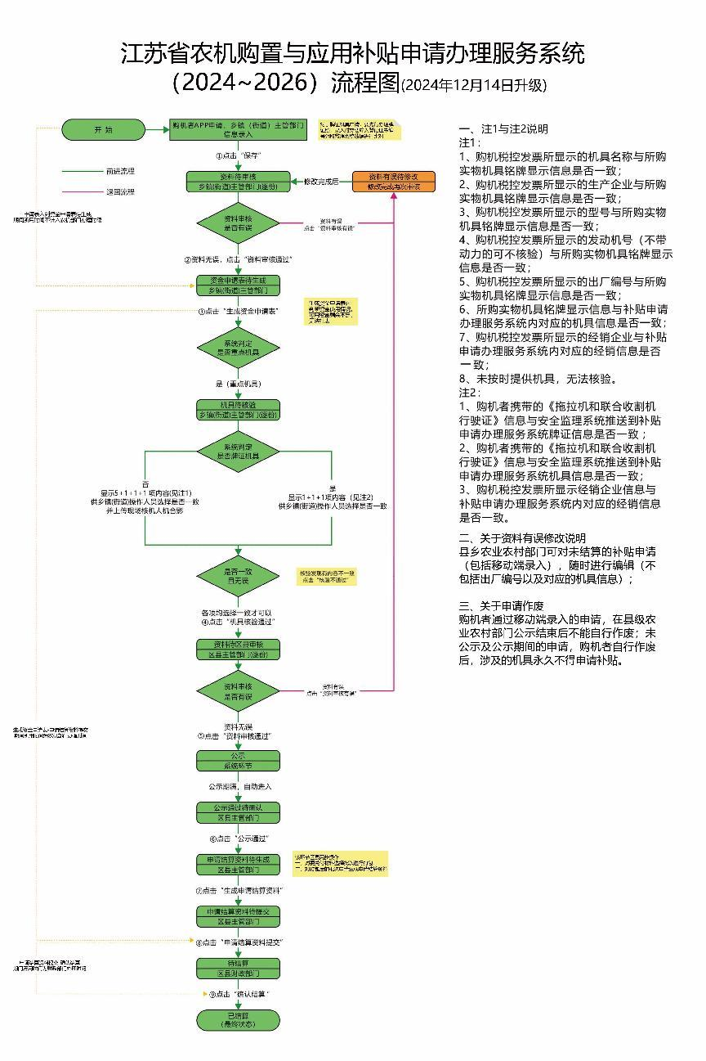

附件5
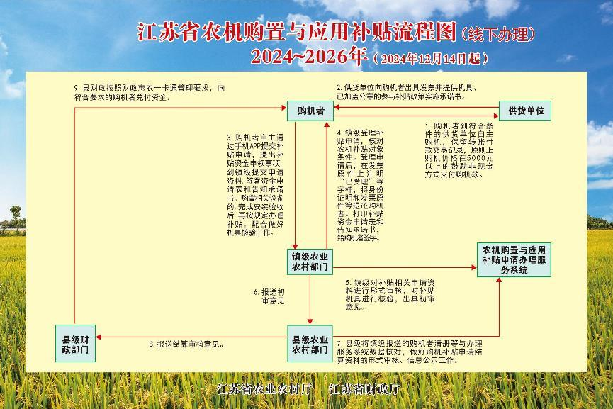

附件6
江苏省农机购置补贴清册

购机者（个人、农业生产经营组织） | 地址 | 身份证号码、组织机构代码 | 联系  电话 | 机具 品目 | 分档名称 | 机具 型号 | 购机数量 | 生产 企业 | 经销商 | 发动  机号 | 出厂 编号 | 单台销售价格 | 单台补贴额 | 合计补贴额 | 购机者开户名称 | 购机者开户银行 | 购机者账号 | 核查情况 | 备注
1 | 2 | 3 | 4 | 5 | 6 | 7 | 8 | 9 | 10 | 11 | 12 | 13 | 14 | 15 | 16 | 17 | 18 | 19 | 20
备注：1.对外公布（公示）购机者清册时，第3、4栏和第16、17、18栏不对外公开。2.核验要求：乡镇农业农村主管部门按要求对农机补贴对象和补贴机具进行形式审核，受理补贴申请；县级农业农村主管部门对单个购机者一次性购机5台以上及一个年度内购机10台以上的机具情况，要重点加强核验

附件7

泗阳县农机购置与应用补贴相关职责

一、县农业农村局
1.会同县级财政部门制定农机购置与应用补贴实施工作方案，并组织实施。
2.加强对本县域农机购置与应用补贴相关信息系统管理；确保补贴系统高效规范安全运行。
3.加大补贴政策宣传力度，做好信息公开工作。
4.组织开展县乡补贴工作人员业务培训和廉政警示教育。
5.组织对补贴相关申请资料进行受理、审验公示，向县级财政部门提交资金兑付申请与有关材料，确保按规定时限办理。
6.加强对高风险机具和成套设施装备等的抽查，重点对单一产品购置较为集中、单人多台套、短期内大批量、同一主体连年重复购置、机具适应性和购置数量与购机者生产经营服务所需不相符等情形进行查核。
7.健全完善风险防控制度和内部控制规程，组织做好补贴异常情形报告、咨询投诉和违规调查处理等工作。
8.加强绩效管理，做好补贴政策实施总结。
9.探索补贴机具适应性评价制度，对本辖区内新进品牌机具进行适应性评价，形成评价报告。
10.会同县级财政部门按要求严格控制累加补贴。
11.会同有关部门加强对补贴机具经销企业监管，重点检查参与补贴政策实施的责任义务履行和承诺践诺情况，加大违法违规警示教育宣传。
12.组织做好补贴政策实施过程中相关材料的收集、整理和归档工作。
二、县财政局
1.做到补贴资金专款专用，确保资金安全。
2.按规定向符合要求的购机者兑付补贴资金，将兑付情况及时反馈县级农业农村部门。
3.因资金不足或违法违规处理等原因需要延期兑付的，会同农业农村部门做细政策解读，告知并稳定购机者预期，同时联合向上报告资金供需情况。
4.加强补贴资金监管。
5.保障县乡两级补贴工作实施必要的组织管理经费，包括政策实施绩效考核、机具核验、信息化建设、第三方抽查核验等工作经费。
三、乡镇农业农村部门
1.受理补贴申请，对购机者提供的相关资料进行审核，对补贴机具严格按照国家和省、县机具核验要点规定内容，逐项比对核验。确保按规定时限办理。对补贴政策实施过程中相关材料进行收集、整理、审验公示并上报县农业农村部门归档。

2.严格落实机具核验双人交叉核验或个人核验、单位内部集体会审双重审核。

3.做好补贴异常情形报告、咨询投诉和违规调查处理等工作。
4.加强对高风险机具和成套设施装备等的抽查，重点对单一产品购置较为集中、单人多台套、短期内大批量、同一主体连年重复购置、机具适应性和购置数量与购机者生产经营服务所需不相符等情形查核。
5.对本地当年新增品目机具在农时作业季节进行延伸跟踪评价，发现异常情况及时书面上报。
6.加大补贴政策宣传力度，做好信息公开工作。
四、购机者
1.自主选择购买机具，按市场化原则自行与农机产销企业协商确定购机价格与支付方式，保留转账付款交易记录，原则上购机价格在5000元以上的鼓励非现金方式支付购机款，并对交易行为真实性、有效性和可能发生的纠纷承担法律责任。
2.超过年度享受补贴总额上限和被取消补贴资格尚未期满的购机者，不再享受农机购置补贴。
3.自主向当地农业农村部门提出补贴资金申领事项，签署告知承诺书，承诺购买行为、发票购机价格等信息真实有效，按相关规定申办补贴。在申请补贴时提供包括转账付款记录在内的申请资料，对提供申请资料的真实性负责。
4.购置牌证管理机具的，按相关规定及时办理牌证手续。
5.配合农业农村、财政等部门办理机具核验和抽查。

6.购机者在获得补贴后需要退货的，应当首先把补贴款项退还财政部门后，再办理退货手续。
7.主动向当地农业农村部门报告发现的相关异常情况。如违反承诺及补贴政策有关要求，自愿接受处理并承担损失。
五、供货单位
（一）补贴机具生产企业
1.遵守农机购置与应用补贴政策相关规定，合法合规经营，不得有骗补、套补等违法违规行为。
2.按照投档要求，通过农机购置与应用补贴机具信息化自主投档平台真实、准确投档，加强投档信息审核，不超范围投送产品、低档高投等造成品目和档次错误。
3.自主确定和公布补贴产品经销企业，指导监督授权经销企业遵守补贴政策各项规定，并对经销企业的违规行为承担连带责任。
4.正确宣传农机购置与应用补贴政策，供应符合规定的农机产品，自觉抵制和积极配合主管部门整治违规产品各种行业乱象，规范真实使用补贴产品标志标识。
5.持续强化以质量保障能力为核心的工厂条件建设，确保出厂的每一件产品与鉴定（认证）和检测的样机保持一致。
6.将补贴机具销售、售后服务、退换机等管理系统互联互通，定期与农机购置与应用补贴申请办理服务系统中本企业数据相互校核，筛查机具、补贴、所有人、使用人等信息是否相符相适。
7.通过非现金方式与经销商结算补贴机具购机款，确保资金往来全程留痕备查。
8.对经销商出具给农民和农业生产经营组织的发票、合格证等补贴申请资料和牌证申领资料进行核对，筛查补贴比例、发票金额、机具信息等是否真实有效、符合规定。
9.加强内部管理，防范经销商和内部不法人员有组织地通过收集农民身份证明、虚开发票、虚购报补、重复报补等方式骗套、抢占补贴行为，发现异常情况后，主动自查自纠，并及时向农业农村部门报告。
10.严格执行农机产销企业参与江苏省农机购置与应用补贴政策实施承诺制，主动报告异常情况，及时采取防范补救措施。
11.承担违反政策规定所引起的纠纷和经济损失等后果，主动退回违规行为涉及的补贴资金，接受主管部门处理。
（二）补贴机具经销企业
1.遵守农机购置与应用补贴政策相关规定，合法合规经营，不组织、不参与骗套补贴等违法违规行为。
2.正确宣传农机购置与应用补贴政策，供应符合规定的农机产品，自觉抵制和积极配合主管部门整治违规产品各种行业乱象，开具金额与实际销售价格相符的发票。
3.规范真实使用补贴产品标志标识，按要求喷印监督标识，补贴机具上有喷印“20XX年江苏补贴农机具，宿迁市监督电话：0527-84338958，泗阳县监督电话：0527-85220156 ”的监督标识，做好售后服务。
4.协助做好补贴机具的安装、验收等工作并提供购机转账付款记录、付款说明及相关明细材料，指导帮助购机者通过手机APP录入补贴申请信息，严禁代替购机者到主管部门办理补贴申请手续。
5.通过非现金方式与生产企业结算补贴机具购机款，确保资金往来全程留痕备查。
6.台账资料完整规范。
7.对购机者符合规定的退（换）货要求，首先确认购机者尚未领取补贴或已将领取的补贴退回财政部门后，再为其办理退（换）货，并主动报告当地农业农村部门、财政部门。
8.严格执行农机产销企业参与江苏省农机购置补贴政策实施承诺制，主动报告异常情形，及时采取防范补救措施。
9.承担违反政策规定所引起的纠纷和经济损失等后果，主动退回违规行为涉及的补贴资金，接受主管部门处理。

